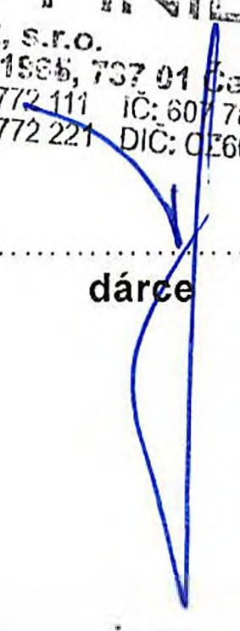DAROVACÍ SMLOUVA
uzavřená dle§ 2055 a násl. zákona č. 89/2012 Sb., občanský zákoník

mezi:

FINIDR, s.r.o.
Sídlo: Lipová č.p. 1965, 737 01 český Těšín
IČ: 60778172
Zapsaná v obchodním rejstříku vedeném u rejstříkového soudu Ostrava, oddíl C, vložka 6749 zastoupená Ing. Jaroslavem Drahošem, jednatelem
(dále jako dárce)
a
Albrechtova střední škola, Český Těšín, přísp.org.
Tyršova 611/2
737 01 český Těšín 1
IČ: 00577235
zastoupená: Mgr. Pavlem Cieslarem, ředitelem (dále jako obdarovaný)
I.

Dárce je výlučným vlastníkem zbytkového a pařezového papíru, barev, chemie, čističů, disperze,
granulovaného lepidla, laminovací folie v hodnotě 289 190,- Kč (slovy:
)
Dvěstěosmdesátdevěttisícstodevadesát korun českých včetně DPH, dále jen dar.
Dárce touto darovací smlouvou bezplatně převádí vlastnické právo k daru, jak je blíže specifikován v prvním odstavci článku I. této smlouvy na obdarovaného, za účelem využití daru v rámci činností
prováděných obdarovaným, a obdarovaný dar přijímá do vlastnictví zřizovatele tj. Moravskoslezského
kraje, IČ 70890692 a zavazuje se ho využit v souladu s jeho určením.

li.
Mezi dárcem a obdarovaným bylo dohodnuto, že obdarovaný si tento dar převezme od Dárce nejpozději do termínu 31. 8. 2021. Dnem převzetí daru přechází vlastnictví k daru na obdarovaného.
111.
Tato smlouva je vyhotovena ve dvou stejnopisech, z nichž po jednom obdrží každá ze smluvních stran. Smluvní strany prohlašují, že smlouva je souhlasným, svobodným a vážným projevem jejich vůle, že si tuto smlouvu přečetly a na důkaz svého souhlasu s je ím obsahem k ní připojují své podpisy.
j

V českém Těšíně dne 25.8.2021

Albrechtova střední škola, český Těšín, příspěvková organizace
Tyršova 611/2, 737 01 Český Těšín
-1-
/�

· · · · · · -- · ---- -- ... ..... ..
obdarovaný

